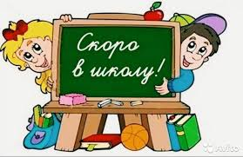
Уважаемые родители!
С 1 февраля 2020 года начинает работу группа выходного дня СПЛ по подготовке детей в 1-й класс. Будут проводиться психологические, логопедические занятия, обучение грамоте и счету 2 раза в неделю.
Запись в группу ведется в кабинете №5 учителя-логопеда на 1-м этаже СПЛ с 27 –го января по 31 января с 14ч.00 до 16ч.00.

